Forme

in un giorno, qualunque, della memoria

Il fumo che esce
bianco dal camino
in questa rigida mattina
di dicembre
prende forme d’uomo
di donna, d’animale…
Ma presto cresce e sale,
si disperde,
si raffina,
e non c’è forma
che sia uguale a quella di prima…
tutto muta, immutabile, e ci chiama
e ci investe e ci chiede
occhi allo sguardo che dormiva…

Non chiamare la resa

svaniremo, forse, pulviscolo fra le stelle,
saremo alone o materia oscura,
nana rossa invisibile a un occhio nudo,
cellula impazzita (di gioia?) in un divino mandàla...

ma ora ( ) sboccia, prima di scendere a terra,
o di farti sollevare da un’aria che trasporta,
non sostare sulle pieghe stropicciate
dei nostri gesti minimi,
su fasci di nervi in attesa di una posa,
fatti movimento che sostiene
il cerchio del nostro peso...

animula che il mio giorno sfoglia:
non chiamare la resa che consola...
mi sei cara più della prima luce, se appari
-labbra d’ambra- e ti adagi
sul mio respiro insetto, tu che tessi
senza sosta
ogni ora la mia tela
ad Asja, mia studentessa, già in cavità

“Si è spento il suo sorriso”
dice il titolo usando una perifrasi,
e ti mostra sorridente.
Una vita di vent’anni
interrotta all’improvviso
da aneurisma inaspettato,
devastante.
Universitaria, faceva zumba per stare in forma,
leggeva i manga –in pausa studio- per rilassarsi,
era buona, era caparbia, timida, riservata.
Era... ancora in vita.. e ora?

Tuo padre è demolito:
abbraccia e piange su ogni spalla
che in desolante processione
sgrana il rosario di condoglianza.
Tua madre abbraccerebbe anche la morte
ma si contiene per tuo fratello,
che qui rimane:
materno istinto di protezione
di ciò che resta dentro il suo nido.

Come l’erba al mattino
germoglia e fiorisce
alla sera è tagliata
e si fa dura e secca

Ma può essere sera
alle 6 del mattino?
Che faceva la falce fienaia
in quell’ora in cui tu
riservata e caparbia,
il limitare di gioventù salivi?
Tu come “A Silvia”
che forse, sui banchi, amavi?

E’ questa, la tua ragione, Dio?
Serviva proprio lei, Ora?
Questa tessera, amara,

in questa albeggiante
baluginante stagione?

C’è, in questo vuoto
di ragazza
che ha il futuro alle spalle
una sana, dedicata
carezza, uno scialle d’ala
di filamentosa consolazione?

Sguardi

Eppure non si scorda un volto
intravisto nel vuoto della folla
se il nostro sguardare non è sabbia
di clessidra, ma acqua terra fuoco…

Dimentichiamo i nomi
Dimentichiamo i giorni
Dimentichiamo… eppure
non si scorda uno sguardo
se dalle pareti della sua vita
cola l’angoscia dell’anima, l’incanto
di una storia che ti chiama…

Spine cadute

a Maria, dal papi
Preferisco mia figlia a te
Eugenio Montale, che ti volti andando
in un’aria di vetro
per vedere accamparsi
il nulla alle tue spalle
o la tua ombra stamparsi
su uno scalcinato muro...
La preferisco anche
al tuo amico Camillo
e alle sue stime sbarbare
che vedono solo
facce volpine stupide o beate
ambigue e pitturate
rincorrere farfalle lungo l’orlo di un abisso...
Mia figlia è tra coloro
che si fermano
sulle ferite di chi sanguina
fra coloro che in ogni vita
vedono una stessa meta
-non nel buio- anche se ignota.
La vicenda di gioia e di dolore
la tocca, non si muove fra la gente
con gli aperti estranei occhi,
ha due mani che raccolgono
spine ai bordi dell’umano.
Non accetta che si dica
“non si può più fare niente...”
“sono lì per loro scelta... ”
Talora la sua speranza
resta delusa, certo: si è liberi
di stare ai bordi
si è liberi di avere una piaga aperta...
Ma più che una piega di dolore
sul suo labbro, scoppia un gemito
a fatica trattenuto
un’acqua amara di risorgiva...
e, come una coda di scorpione,
riprende il suo cammino
fra la gente che non si volta
che non vede la propria ombra,
fra la gente che attraversa i trasparenti,
Tu, pronta a scommettere
che quelle vite
siano spine cadute
dal volto di Gesù

Il padre prodigo

Forse perché della fatal pace tu sei la forma
che improvvisa mi investe in questa sera di dicembre
a me si caro vieni o padre
su questo marciapiede di confine
fra i resti di negozi pakistani
da riaffittare, compraoro spenti
e luminarie che invitano a un Natale
di pace, mercatini e viaggi organizzati…

Forse sei qui così
vivo e totalmente animato
come un cane sulla soglia di un pasto
morso dalla fame, a riscaldarti…

Conservo la tua giacca di pelo d’acrilico e
finta pelle: indossala mentre accendo la fiamma
della corona dell’ avvento…

Lo so: un purgatorio in transito
o un paradiso estatico
cedi per un po’ di brodo tiepido,
un pane che si sbriccia, un bicchiere di buon rosso…

Attaccato a un tubo clinico
ti sei spento in un rantolo muto…

Adesso maceri gli acini
nel torchio del mio affetto
da un bordo bianco in cui cola il tuo vissuto
(mentre il lete è in agguato…)

Mi chiedi, dall’asfalto, un po’ di posto
in questa vita che hai condiviso:

l’unica dove hai urlato

l’unica dove hai riso_________

Del ricovero

Sono venuto a trovarti

senza avvertimento...

Nel parco alcuni
sono in piedi sull’erba
altri in carrozzina
sotto coperta…
Dentro, in zona baretto,
c’è chi gioca a carte,
forse a burraco…
Salgo, in ascensore…
Ti trovo seduta,
sul letto, con la tv accesa…
Parlotti (un po’)
fra te e te…
All’inizio non mi riconosci
la vista è fioca…
Poi ti rihai: ci parliamo… ti porto giù, al sole…
Saluti le cocorite in gabbia… Ogni tanto qualcuna muore, sai…
e resta a terra…
Parliamo… ricordiamo…nominiamo…
Un po’ ci vedo, sai, con quest’occhio… con la luce giusta…
quella pianta è in sofferenza, dici improvvisa…
sta morendo, vero? Mi sorprendi…
Sì, la vedo secca…
Forse è già andata… Sarà stata malata… Forse…

Dopo un’oretta
ti riaccompagno al piano, hai fretta di salire:
devo essere puntuale, sai…con la cena…
Manca più di un’ora! Aspetta un po’…
Ma poi ripeti… e ancora…
e ti accontento…
Stai attento, per strada, mi raccomando…
Stai serena, mamma, ci vediamo presto….

Vado al parcheggio
mentre l’aria si è fatta più fresca, più tagliente…

Mi fermo un momento, sul sedile, prima di avviare:

un giorno te ne andrai, oltre il parco

senza voltarti
anche tu
senza avvertimento
Aylan
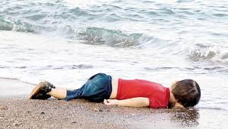
Si chiamava… Non ha più nome, è basso sulle ali
l'ennesimo caduto bocconi su una spiaggia qualunque...
cancella anche quello nel vomito del mare
l’occidente baumaniano nelle sue liquidità…
Rimane, ma per poco, una nuova
icona pop, virale in poche
ore, sui social coi “mi piace”…
Ei fu… Siccome immobile la spoglia immemore
la terra attonita al video sta…
Here lies one whose name was writ in water

Dormi, Aylan con tuo fratello Galip, con tua madre Rihan...
non dare ascolto, allegro bimbo curdo
di Kobane, su quella spiaggia
a tutti i senza terra che neanche il mare sa accettare…
un dio, impietosito, ti avrebbe mutato in corpo astrale:
oggi, invece, ti rendiamo -virtualmente- speciale…

All’ombra del verde melograno
fra un pianto antico ed un “i like” nuovo
rispuntano i fiori del dolore,
corolle oscure di un atro fondo
che nessun dio vuol più spiegare,
che nessun mondo -dietro al mondo-
potrà con un guizzo giallo illuminare…

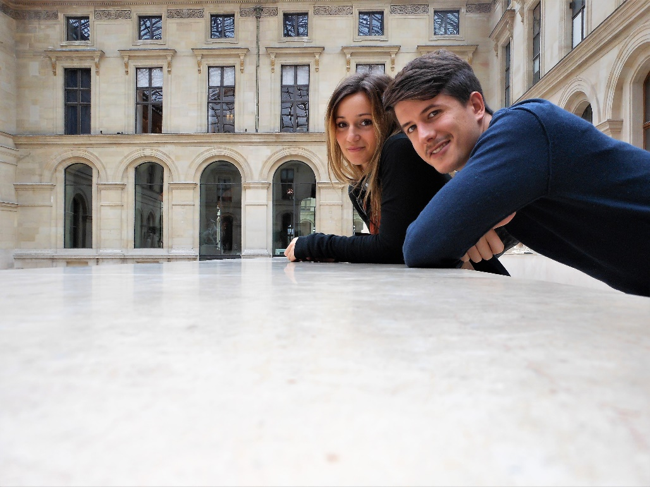

Risorgive

nel rumore d’elica che accompagna, spettrale, gli idranti nel silenzio
delle ultime fiamme nefaste dopo il grido lo strazio dell’abbraccio di Talo,
si eleva un fumo inutile, uno scarto che non giunge agli dei, dalla pira di cemento
e alluminio al ribasso, nel buio di una stele serrata dai chiodi di Efesto
là dove beltà splendea e sudate carte…

La vostra storia, oltre l’età fiorita: tatuaggi d’uncinetto nella nostra memoria lisa…
Ora, tornate… il vostrovisoluminoso bello bellissimo che dice Vita che ancora sei nostra e di tutti scorrerà da risorgive sulle zolle vangate come un seme di frutto
e la Bigia sull’Ontano porterà l’annuncio del passaggio
al Piro piro, alla Sterpazzola, alla Capinera
lungo il Muson dei Sassi e l’amico Tèrgola,
ad ogni ansa, in ogni golena dai pioppeti attenti;

nei fossi, nei meandri abbandonati, tra i giunchi neri della palude Onara
l’Airone cinerino e il Fischione faranno eco al vostro arrivo e i prati aridi
sentiranno l’alito di quel sorriso fresco che dice Vita, ancora,
e la torba limosa e le ghiaie e le sabbie si smuoveranno dal torpore
e l’Eufrasia sbatterà le sue ciglia mentre la poiana girerà nel vostro corridoio d’anime a lambire i mulini, le filande, le segherie alla veneziana,
e sarà ala al polline degli amenti e la calta, gialla, si aprirà
e dirà il vostro nome al sigillo di Salomone, nell’ombra,
se agitando timido le vocali foglie saprà commuovere la menta palustre
e così l’anemone nemorosa avrà brividi a stami e pistilli
e l’erioforo farà la sua parte sventolando in alto i piumini…

di nuovo () tornate, in tremiti continui sui sentieri degli Ezzelini, nel cammino di Sant’Antonio e poi giù, in lontananza, al di là del Brenta, fino al Livenza, accolti
dallo stridìo dei cocài, dal guizzo rosso della Scardola argentata, dal luccio dai denti taglienti: ad ogni stagione (per la nostra-vostra non dimenticanza) conforterete il paesaggio dal caìvo, sarete sagra del risveglio: non vi lasceremo in quella muta carcassa di piani affumicati… la vostra terra, che vi cuna,
ha bisogno di voi, del vostro sorriso acceso di giovinezza, che sciolga la bròsa,
di una discesa per scorciatoie assai precipiti, nel cono d’ombra del “vi aiuterò da lì”,
dal cielo dietro il cielo, terra_pece_terra_abbacinante di ogni mancamento,
sui tralci della vite che rifiorisce, sull’erba pena tajàda,
soe raìse, soe pàje seche, sol primo fén, soe soche, soe panòce, soa tera che boje, soa tera che jàza, soe visèe, sui fagàri, sui figàri, sui veci moràri sensa rami, sui nogàri, sui salgàri, sui campi de spighe,
soa tristessa de chi va, soe fadighe de chi resta…

Sempre, tornaré, alegri, a far nova la tera… Sarà l’ora pi bèa
quea dei vostri sorrisi lucentissimi, mai stuai dal fogo che no slùsega

Umani
«Uomo sono: nulla di ciò che è umano mi è estraneo»
Terenzio, Heautontimorùmenos

Bardati con scafandri e mascherine
ombre bianche chine su un respiro
li abbiamo temuti o chiamati eroi
offrendo nel buio un violino lustrale
interferenza alle ambulanze
da un tetto in cemento di ospedale.
Pollici alzati applausi corali
sirene sincrone e abbracci virtuali:
nell’aria falcata da frecce tricolori
non c’è voce che non partecipi
all’ aureola da offrirgli in gloria…
Vogliamo martiri angelicati
forse profeti per rinnovare
il calendario da promemoria
ormai consunto di vecchi santi.
E se alla fine fossero solo
uomini e donne…
ma per davvero?
Che fanno bene il loro lavoro
che hanno il senso del loro dovere?
E non è, questa, noi ci chiediamo,
la natura sincera della parola: “umano”?

Al Forte Alto di Mattarello di Trento

Se ci diciamo “Buongiorno”
“Salve” “Ciao”,
passandoci vicini
nel sentiero fra le torrette
e i muri di cemento armato
stretti in questo forte
abbandonato da cent’anni
oltraggiato dai writers
non inneggianti ad alcuna fine eroica
ad alcun inizio di alba avvenente

fra licheni e muschi
resti di pastiglie, plastiche,
bottiglie, legni carbonizzati e
lanuggini di vitalba,
bombolette, ciabatte e
fumogeni consumati

se ci diciamo, pensavo…:

siamo forse meno “fratelli”
in un tempo di inesistenza
in cui non fra stranieri
ma eredi di una lingua
del sì ci
guardiamo
in diffidenza mascherata
fra spine di rose selvatiche e
cupole di acciaio arruginite
accartocciate sul proprio schianto?

Ma poi: fratelli, di quale reggimento?

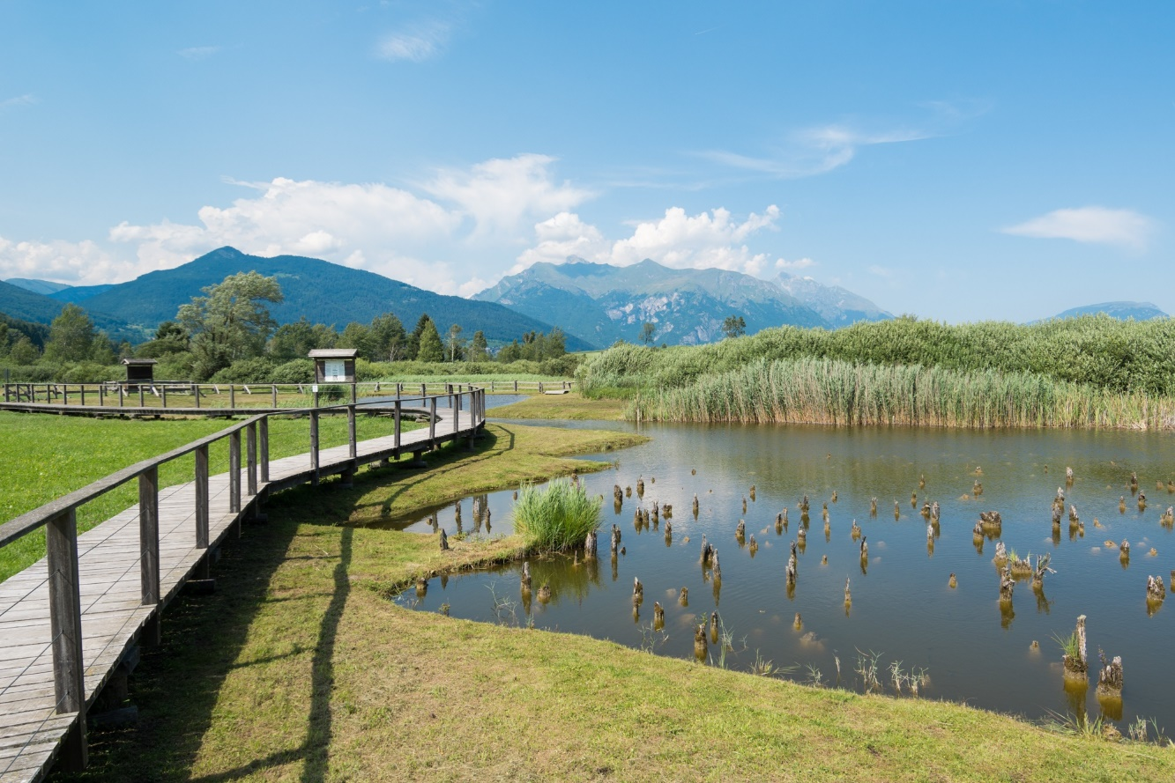

Fiavè

I rami di cachi
appesi, la danza
dei becchi all’arancio
polpa solare: ora
chiedi un po’ di tempo,
quello che ci attende :
ciò che accade in volto
forse ci riguarda...

maestosi alberi
antichi piegati
dall’urlo dell’aria
poi giù alla torbiera
dove lo sfagno si
fa morbido e sale
-periscopio o croda-
a specchio del lago
un fitto di pali
di larici e abeti
che un giorno fondava
sull’acqua la nostra
dimora: affiora
ciò che ancora è sommerso...

collina morena
in te mi conduci:
come una mummia
di palude dormo
dove anche il tempo
non fa più radici

Anemone blanda

Ciao Bronzina,
bisbiglio ai tuoi occhi
per via del cerchiello
verde nell’abbraccio
e, nello sbrogliarci, mentre entri
nella panda zafferano
mi lasci la scia contagiosa
di un ulteriore germogliare…

Vicina, la rosa nera, talea della madre,
assiste, in umile campanella,
in disparte e si ispira…

Mentre ti seguo allo sguardo blando
sento lampante che non mente
dopo la guerra, il tuo sorriso, ama,
e che una donna, anche se in vaso
con poca terra, fa il suo rizoma
nel sentimento

La prima gioia

Un sorriso... Nulla di più
nulla di meno

Forse fu quello

il momento in cui

Dio creò il bello

Forse la brezza

di ogni mondana bellezza

è solo

la vaga memoria

di quella Prima Gioia

Ripresa con variazione de “Non sa più nulla, è alto sulle ali/ il primo caduto bocconi sulla spiaggia normanna” (Vittorio Sereni, Diario d’Algeria).
Ripresa con variazione dell’ode manzoniana Cinque maggio.
Iscrizione funebre del poeta inglese John Keats.
Ripresa con variazione della poesia Pianto antico di Giosuè Carducci.
A Gloria di Camposampiero, a Marco di San Stino di Livenza, vittime del Grenfell Tower di Londra.
Uomo di bronzo creato dal dio Efesto per Minosse in qualità di guardiano di Creta. Uccideva le sue vittime con un abbraccio infuocato.
Da qui in avanti le parti in corsivo sono innesti zanzottiani.
Gabbiani (in lingua veneziana).
Nebbia (in dialetto veneto).
Brina (in dialetto veneto).
In dialetto veneto-padovano (usato anche in certe zone del trevigiano, come nel mio paese, Riese Pio X, e in generale nella castellana, ai confini col padovano e col vicentino): sull’erba appena tagliata, sulle radici, sulle paglie secche, sul primo fieno, sulle zocche, sulle pannocchie, sulla terra che bolle, sulla terra che ghiaccia, sulle vigne, sui faggi, sui vecchi gelsi senza rami, sui noci, sui salici, sui campi di spighe, sulla tristezza di chi va, sulla fatica di chi resta… Sempre, tornerete , allegri, a rinnovare la terra… Sarà l’ora più bella quella dei vostri sorrisi lucentissimi, mai spenti dal fuoco che non luccica
Comune italiano della provincia di Trento in Trentino-Alto Adige, nelle valli Giudicarie esteriori, sull'altopiano morenico di Lomaso. Nel comune è localizzato il Biotopo Fiavé, uno degli Antichi insediamenti sulle Alpi, con resti di palafitte che emergono dalla torbiera, dal 2011 nell'elenco del patrimonio dell'umanità dell'UNESCO.
Letta in braille da una ragazza non vedente

